DISTRICT OPEN 2009

HOTEL IVOIRE ABIDJAN

BIENVENUES A L’OPEN DU DISTRICT D’ABIDJAN!
Bienvenues au 1er District Open Karaté 2009 d’Abidjan qui se tiendra du 06 au 07 Juin à l’hôtel IVOIRE d’Abidjan Cocody. Nous sommes convaincus de vous offrir un événement de très haut niveau avec la participation de stars du karaté mondial dans une ambiance dont le peuple ivoirien hospitalier a le secret.

Cette compétition international organisée par la Japan Karaté Association (J.K.A) en partenariat avec le district d’Abidjan sera dote de la coupe du président LAURENT GBAGBO.

Trouvez ci-dessous les informations utiles, le formulaire d’inscription et le programme de la manifestation.
Vous pouvez contacter le comité d’organisation à l’adresse suivante :
DISTRICT OF ABIDJAN
comité d’organisation
Adresse:
10 BP
COTE D’IVOIRE
Tel: 00 (225) 03 07 61 04 -00 225 02 50 10 08
Fax:
E-mail: districtopen @yahoo.fr
disponibilité tous les jours sauf samedi et dimanche
De 10h.00 à – 17h.00
Date
6 et 7 March 2008
Location

Cocody les II Plateaux
Rue des jardins

DICIPLINES
. KUMITE ; dames /catégories: -53 kg, -60 kg, +60 kg.
. KUMITE; hommes/categories: -60 kg -65 kg, -70 kg, -75 kg, -80 kg, +80 kg
. KATA: dames individuelles et équipes
. KATA: hommes/individuels et équipes
INSCRIPTION ET HEBERGEMENT
l’inscription à l’Open est ouverte à tous pratiquant de karaté et à toutes les fédérations et associations affiliées à la WKF
L’hébergement et de la restauration sont assurés par le comité d’organisation pour tous les athlètes.
HOTEL OFFICIEL:
HOTEL IVOIRE
Tel :
Fax :
Règlements de la compétition:
Règles WKF
TOKUI KATA
Age & Grade

+18 ans
Tout grade
Protections

Protection kumite WKF obligatoire
Coaches

Un coach /moins de 10 athlètes
Deux coaches pour plus de dix athlètes
INSCRIPTION

Remplissez convenablement les formulaires d’inscription et faites les parvenir au comité d’organisation au plus tard le 25 Mai 2009 par mail.
N’oubliez pas d’inscrire les arbitres et les coaches

Programme

vendredi 05 juin 2009 :17 h00 stage international
inauguration de la salle djedji pierre amondji gvr du district
19h00 -cocktail de presse
samedi 06 juin 2009: PESEE-10H00-hall de l-hotel ivoire -
15h00 à 17h00 : eliminatoire kata hommes et dames individuel et equipes
17h30 : FINALES
18h30 : REMISE des medailles
dimanche 07 juin 2009
9h00-eliminatoires par categories de poids-hommes et dames
11h00-eliminatoires open
12h30-dejeuner
16h00-finales
18h00-remise des medailles
fin de la ceremonie
20h00-party organisé par le district

CONTROLE ANTIDOPAGE

Tous les athlètes devront se conformer aux contrôles antidopage.
ARBITRES

Tous les pays devront faire parvenir les copies des licences UFAK/WKF de leurs arbitres à l’avance.
TRANSPORTS

Le transport, de l’aéroport international Félix HOUPHOUET BOIGNY à l’hôtel est assuré par le DISTRICT D’ABIDJAN.
LE DISTRICT D’ABIDJAN assure aussi la navette entre le lieu de la compétition et les différents sites d’hébergement.

DISTRICT OPEN 2009
FORMULAIRES D’INSCRIPTION

PAYS: ………………..………………….
FRDERATION:….……….……………....
Correspondant : ………………………………….
 ………………...……………
Fax……………………………
cachet et signature

HOMMES INDIVIDUELS
N° | Nom Prénom | U60 KGS | U65KGS | U70KGS | U75KGS | U80KGS | +80KGS

DAMES INDIVIDUELLES
N° | Nom Prénom | U53 | U58 | +60

OPEN HOMMES
N° | Nom Prénom | PAYS

OPEN DAMES
N° | Nom Prénom | PAYS

A retourner avant le : 15 MAI 2009 par mail
districtopen@yahoo.fr

La Cote d'Ivoire est située en Afrique de l'Ouest dans le golfe de Guinée
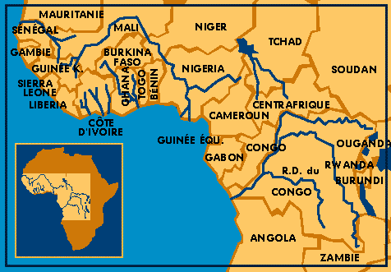

Plan de la communauté urbaine d'Abidjan
